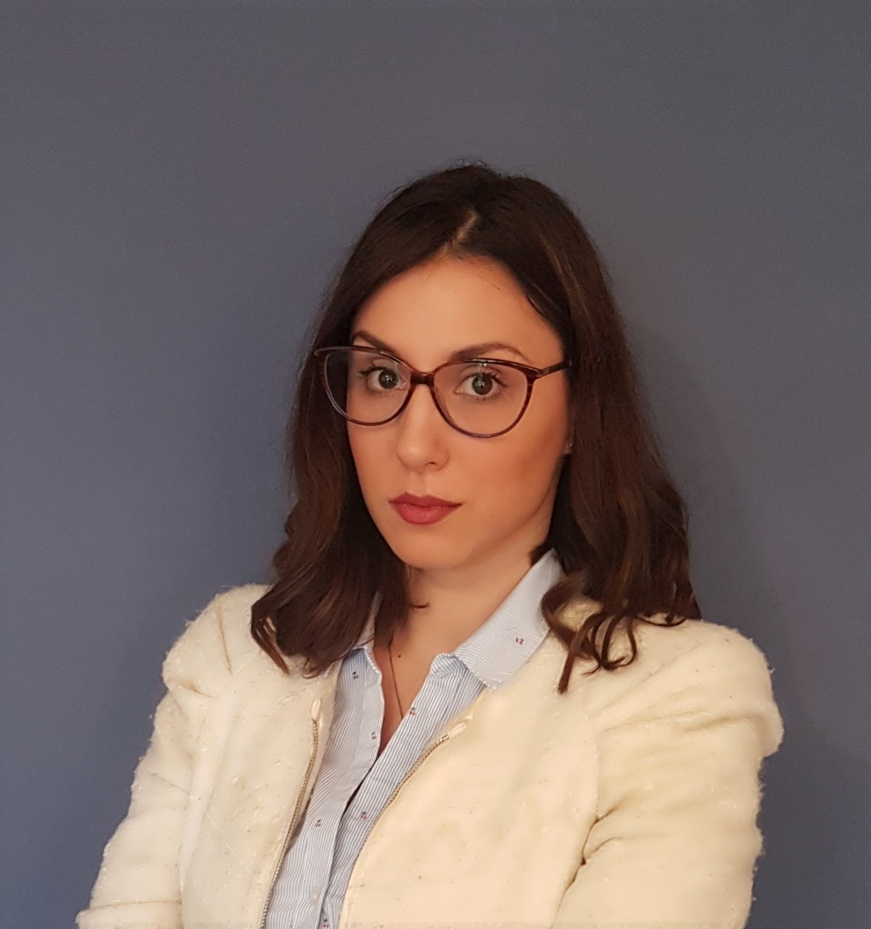

Curriculum Vitae

Tamara Milošević

Adresa:
Datum rođenja:
Telefon:
E-mail:

Zahumska 23/107, 11000 Beograd
16.01.1989. god
064 004 88 53
tamaramilosevic89@yahoo.com

Obrazovanje:

- Januar 2019. Položen advokatski ispit
- Novembar 2018. Položen pravosudni ispit
• Jun 2015. Pravni fakultet Univerziteta u Beogradu
∙ smer: Poslovno-pravni

• 2003-2007. Gimnazija „Ivan Goran Kovačić“ u Herceg- Novom, društveno-jezički smer

Radno iskustvo:

- Oktobar 2015. - Mart 2018. godine angažovana na poslovima advokatskog pripravnika
Opis poslova:

- Zastupanje stranaka pred sudovima i osnovnim javnim tužilaštvima u krivičnim postupcima, zastupanje stranaka u građanskim parnicama, sastavljanje tužbi, odgovara na tužbu, žalbi, krivičnih prijava i ostalih pisanih podnesaka, sastavljanje ugovora, samostalno vođenje predmeta, vođenje postupaka koji su vezani za osnivanje, promenu i prestanak privrednih društava.

• 2009-2013. Angažman u brojnim administrativno-tehničkim poslovima ostvaren posredstvom omladinske zadruge

Rad na kompjuteru:

- Napredno korišćenje MS Office paketa:
- MS Office Word
- MS Office Excel
- Napredno korišćenje Interneta

Strani jezik:

• Engleski jezik: opšti nivo B2:
- Sertifikat o završenom jezičkom nivou kojim se potvrđuje da sam pohađala kurs engleskog jezika opšti nivo B2 i položila završni ispit
• Italijanski jezik: početni nivo, osnovno znanje i razumevanje jezika.

Lične osobine:

• komunikativna, elokventna, odgovorna, motivisana, uporna, ambiciozna, sposobna za rad u timu i za individualan rad.

Ostalo:
- vozačka dozvola B kategorije,

